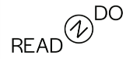
리드앤두 신간 소개
리드앤두는 읽고 실행하는 두어들을 위한 ㈜도서출판 길벗의 브랜드입니다.
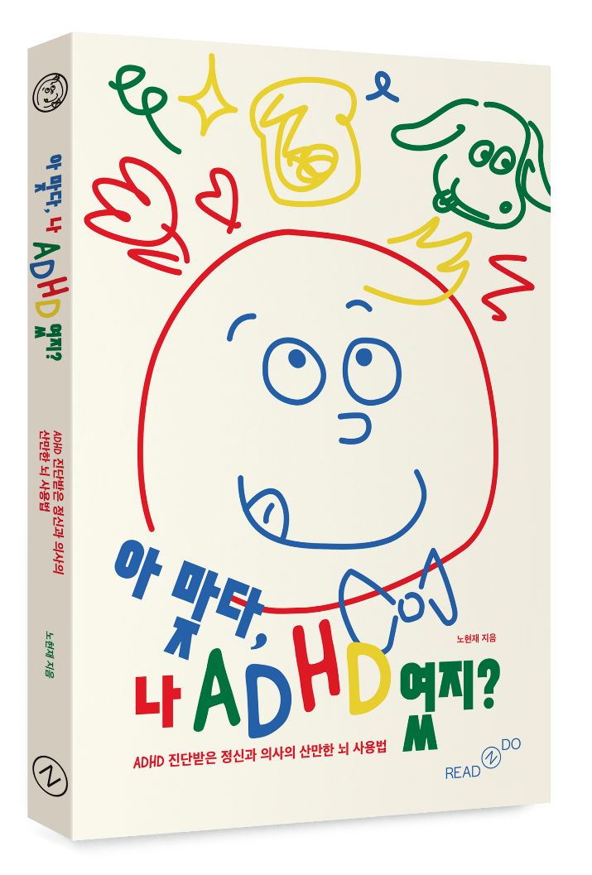
ADHD 진단받은 정신과 의사의
산만한 뇌 사용법
아 맞다,
나 ADHD였지?

저자 · 노현재
분야 · 인문 > 심리
건강 > 정신건강
판형 · 125*188mm
페이지 · 200쪽
정가 · 17,700원
발행일 · 2025년 10월 31일
ISBN · 979-11-407-1603-6 (03180)

문의 · 연정모 (yeon333718@gilbut.co.kr｜02-330-3850)

짧은 책 소개

“게으른 것도 의지 부족도 아닙니다.
다른 뇌를 가졌다면 다르게 사용해야 합니다.”
평생 ‘아 맞다!’를 달고 살던 정신과 의사,
ADHD와 함께 사는 법을 찾다

정신과 의사이자 ADHD 당사자인 저자가 스스로의 생활을 돌아보며 찾아낸, 산만함과 함께 살아가는 현실적이고 따뜻한 방법들. 언제나 물건과 잔돈을 흘리고 다니던 아이가 자라 매일 ‘아맞다!’를 매일 외치는 의사가 되었다. 그리고 뒤늦게 자신의 어리바리함이 ADHD 때문이었다는 사실을 받아들이게 된다. 저자는 이 책을 통해 ADHD를 ‘극복해야 할 결함’이 아닌, ‘함께 살아갈 수 있는 기질’로 이해하며 살아가는 방식을 제안한다. 약물 치료와 병행할 수 있는 일상 실천법을 구체적으로 제시하며, ADHD 진단을 고민 중인 독자에게도, 이미 진단받고 시행착오를 겪고 있는 이들에게도 실질적인 길잡이가 되어준다.

"산만한 나에게도 나만의 리듬이 있다."
혼란스러운 머릿속을 이해하고, 자책과 비교에서 벗어나
자기 방식대로 살아가고 싶은 모든 ‘ADHD 뇌’를 위한 안내서.

출판사 리뷰

ADHD 진단받은 정신과 의사,
나를 이해하는 퍼즐 한 조각을 찾다
『아 맞다, 나 ADHD였지?』는 정신과 의사이자 ADHD 당사자인 저자의 자전적 이야기이자, 진료실 안팎의 생생한 관찰 기록이다. 저자는 어린 시절부터 반복된 실수와 덤벙거림을 그저 성격으로 여겨왔지만, 정신과 의사로서 스스로를 돌아본 끝에 마침내 ADHD 진단을 받는다.
뒤늦게 ADHD 진단을 받은 후, 그는 정신과 의사로서가 아니라 ADHD 당사자로서 이 증상을 다시 배우기 시작했다. 이 책은 그 여정의 기록이자, 비슷한 고민을 가진 이들을 위한 현실적이고 따뜻한 안내서다. 정신과 의사의 시선과 ADHD 당사자의 경험이 만나는 지점에서, 독자는 누구보다 현실적이고 설득력 있는 조언을 얻게 된다.

ADHD의 본모습, 산만함이 전부가 아니다?
ADHD에 대해 우리는 얼마나 정확히 알고 있을까? 이 책은 ADHD를 단순히 산만함이나 주의력 문제로 단정짓는 오해를 짚고, 반복되어 온 좌절 경험이 어떤 악순환의 고리를 만드는지, 인간관계에서는 어떤 피로감을 가지게 되는지 복합적인 양상을 세밀하게 풀어낸다. 무엇보다 이 책은 ADHD를 ‘결핍’이나 ‘질환’으로만 바라보지 않는다. 창의성, 감각의 예민함, 추진력 등 ADHD 뇌가 지닌 강점에도 주목하며, 독자가 자신이나 주변인을 새로운 시각으로 이해할 수 있도록 돕는다.

자책과 비교의 악순환을 끊는 생활 개선 가이드
약물 치료를 넘어서, ‘나에게 맞는 도구’를 찾는 여정
『아 맞다, 나 ADHD였지?』는 ADHD 진단 이후의 구체적인 생활 전략을 제시한다. ‘약을 먹을 것인가 말 것인가’의 이분법적 접근을 넘어서, 메모 습관, 알람 설정, 일정 관리, 감정 조절법 등 저자가 실제로 시도하고 효과를 본 현실적인 도구들을 소개한다.
이 책은 단순 정보를 넘어 ‘자기 자신을 이해하려는 노력만으로도 우리는 충분히 잘 살아가고 있다’는 따뜻한 메시지를 전한다. 자신의 반복되는 실수를 다시 들여다보고 싶은 사람, ADHD를 의심하면서도 혼란스러운 감정에 머물러 있는 사람, 그리고 진단 이후 삶의 전략이 필요한 사람에게 꼭 필요한 현실적인 길잡이다.

저자 소개

노현재
자신의 ‘산만한 뇌’와 함께 살아가는 법을 꾸준히 탐구해온 사람. 진료실에서는 환자들의 마음을 듣고, 진료실 밖에서는 글과 강연으로 이야기를 나눈다. 러닝을 하고, 드럼을 치고, 여행을 다니며, 때로는 무대에 서고 책을 쓰는, 말 그대로 ‘바쁜 하루’를 살아가는 중이다.
이 분주한 일상 속에서 ‘아, 맞다!’를 수도 없이 외치며 살아온 경험 덕분에, ADHD라는 주제를 누구보다 현실적이고 유쾌하게 풀어낼 수 있다고 믿는다. 정신건강을 특별한 누군가의 문제가 아니라, 누구나 함께 이야기할 수 있는 일상의 주제로 만들고 싶어 이 책을 썼다.
산만함 속에서도 나만의 속도를 찾아가며, 더 많은 독자들과 함께 ‘각자의 리듬에 맞게 살아가는 법’을 나누고자 한다.

인스타그램 @guccijos
이메일 doctorgeek@naver.com

목차

에디터스 레터
PROLOGUE. 나는 ADHD일까?

CHAPTER 01. 나는 왜 항상 어리바리했을까?
어릴 때부터 반복된 실수
- “혹시 나도?” ADHD가 궁금한 당신에게
어른이 되어 ADHD를 마주하다

CHAPTER 02. ADHD를 진단받는다는 것
ADHD는 왜 생기는 걸까?
치료를 시작하고 깨달은 ‘ADHD’라는 이름의 한계
- ADHD 미신 vs. 사실
치료를 둘러싼 오해와 비판들

CHAPTER 03. 나만 이렇게 힘든 걸까? ADHD의 속사정
놓치고 미루는 일상: 악순환
일상이 되어버린 탈진: 문제 장기화
외부의 시선과 갈등: 고립

CHAPTER 04. 이것도 ADHD 때문이었다고?
ADHD가 이럴 수 있나요?
ADHD의 반전

CHAPTER 05. ADHD 있는 그대로 받아들이기
억울함에서 이해로
자책 대신 해결로
- 마음보다 행동에 주목하기
성취는 보상으로
비교 대신 나만의 속도로
한 걸음씩 나아가는 방법

CHAPTER 06. ADHD 뇌의 강점 살리기
ADHD 최대의 적
편견을 부수고 앞으로 나아가기
- 변화를 위한 단계별 실험 일지
달라서 특별한 ADHD

CHAPTER 07. 반복되는 문제를 다루는 기술
5분만 책을 펴면 휴대폰과 사랑에 빠져버린다
오늘도 또 지각이라니!
분명히 들었는데, 또 까먹었네!
퇴근길 한 통의 메시지가 불러온 내 안의 폭풍

EPILOGUE. ADHD로 살아간다는 건
먼저 읽어본 ADHD인의 한마디
ADHD인을 위한 행동 점검 마인드맵

책 속에서

엄마를 닮아서 덤벙대겠거니 생각하며 가볍게 넘기려 했지만, 어른이 되는 과정에서 점점 문제로 다가오기 시작했습니다. 한곳에 오래 집중하지 못하고, 사소한 물건을 자꾸 잃어버리고, 해야 할 일을 놓치는 상황이 반복되자 더이상 그것을 ‘귀여운 실수’라고 웃으며 지나칠 수 없게 된 거죠. 꼼꼼함이 요구되는 의사의 길을 걷게 되면서, 왜 이렇게 덤벙대는지 그 이유를 꼭 알아야만 했습니다. 오랜 시간 끝에 저는 ‘ADHD’라는 이름의 답을 찾았습니다. 그건 제 인생의 커다란 전환점이었습니다. 마치 오랫동안 찾아 헤매던 퍼즐 조각을 발견해 제자리에 맞춘 기분이었어요. _ p.23

내가 ADHD일 수도 있다니! 그동안 저지른 실수들이 꼭 제 탓은 아닐 수도 있겠다는 안도감과 동시에, 그건 그저 핑계에 불과하단 불안감이 밀려왔습니다. 누군가 저를 가리키며 “쟤는 그냥 변명하려고 ADHD인 척하는 거야”라고 속단할 것만 같았으니까요.
그래서 처음엔 검사를 차일피일 미루기만 했습니다. 대신 다시 마음을 다잡고 일을 잘해보려고 노력했습니다. 그러나 제 의지와 별개로 결과는 똑같았고, 중요하다 싶을 때 하나씩 깜빡하는 패턴이 되풀이되었죠. 결국 이 문제를 그냥 두고 볼 수만은 없겠다는 결심이 섰습니다. 사소해 보이지만 일상 곳곳에서 애를 먹이던 이 고질적인 ‘깜빡’과 ‘허둥’ 그리고 ‘미룸’을 해결하지 않으면, 저는 평생 ‘아맞다’라는 별명뿐만 아니라 ‘후회’라는 녀석까지도 달고 살아야 할 것 같았거든요. _ p.32

ADHD인의 행동은 단순히 ‘산만하다’는 단어 하나로 정의할 수 없는 다양한 특성을 지닙니다. 그 안에서 스스로를 이해하고 균형을 찾는 게 무엇보다 중요해요. 이를테면 타인의 감정을 쉽게 이해하고 도우려는 태도는 상담, 교육, 고객 서비스 등 사람과 소통이 중요한 분야에서 큰 자산이 됩니다. 좋아하는 분야에 대한 큰 에너지는 스타트업이나 프로젝트형 업무와 같은 역동적인 환경에서 창의적인 아이디어를 제안하고 추진하는 힘이 되기도 하고요. _ p.106

여러 연구에서 ADHD를 겪는 사람들이 풍부한 창의성 외에도 높은 회복탄력성이나 깊은 몰입력 같은 특성을 지니고 있다고 보고되기도 했습니다. 덕분에 문제 해결 능력도 뛰어나죠. 우리의 부주의함과 산만함 뒤에는, 가볍게 생각의 경계를 넘는 유연함과 독특함이 꽃필 가능성이 숨어 있었던 거예요. _ p.112

ADHD 진단을 하나의 신호로 생각해보면 어떨까요. 나의 특성을 조금 더 편안하게 다룰 준비가 되었다는 신호로요. ADHD라는 키워드를 통해 그동안 이해가지 않았던 내 모습에 대한 실마리를 얻을 수 있을 거예요. _ p.113

스스로를 벌주려고 하지 마세요. 대신 다음 단계로 건너가기 위한 방법을 찾는 데 집중하다보면 자연스럽게 ‘자책하는 언어’는 줄고, ‘해결하는 언어’가 우리 안에 자리잡습니다. _ p.117

추천사

인스타툰 작가·정신건강의학과 전문의 캘선생, 유영서
오늘날 우리는 그 어느 때보다 주의력이 중요하게 여겨지는 시대에 살고 있습니다. 동시에, 주의력을 유지하기에 역사상 가장 어려운 시대이기도 하죠. 주의력은 ‘무엇에 집중할지를 선택하는 능력’인데, 지금처럼 선택지가 넘쳐나는 시대는 없었습니다. 그래서인지 진료실에서도 주의력에 어려움을 호소하며 스스로 ADHD를 의심하는 분들을 자주 만나게 됩니다.
이 책은 ADHD를 단순한 질환이나 결핍으로 바라보는 낡은 틀에서 벗어나, 감정과 행동의 작동 방식을 세밀하게 들여다봅니다. ADHD에 대한 흔한 오해와 일상 속 고충을 가볍고도 따뜻한 어조로 풀어내며, 그 혼란을 단지 ‘문제 행동’으로 치부하지 않고 반복되는 악순환의 패턴을 선순환으로 바꿀 수 있는 실마리를 제시합니다. 더 나아가 감각에 예민하고 추진력이 뛰어난 ADHD 뇌의 강점을 어떻게 살릴 수 있을지에 대한 구체적이고 현실적인 제안들도 담겨 있습니다. 저 역시 이 책을 통해 진료실에서의 새로운 시각과 아이디어를 얻었습니다.
이 책은 단지 ADHD를 겪고 있는 사람만을 위한 책은 아닙니다. 감정에 쉽게 휩쓸리고, 시간 감각이 흐트러지며, 과도한 자극에 지쳐 살아가는 우리 모두의 이야기이기도 합니다. 자기 자신의 집중력과 감정을 잘 이해하고 싶은 모든 이들에게 이 책을 기꺼이 추천합니다.

의료인·방송인 김도균
이 책의 저자와 저는 약 10년 전 공중보건의로 함께 지내며 알게 된 친구 사이입니다. 그는 첫 만남부터 큰 키와 당당한 인상으로 눈에 띄었고, 금세 마음을 열게 하는 친근함과 유머 덕분에 누구에게나 사랑받는 사람이었습니다. 그의 관사에는 늘 사람들이 모여 웃음이 끊이지 않았습니다.
지금도 선명히 떠오르는 몇몇 장면이 있습니다. 축구 대회를 앞두고 정작 본인 축구화를 두고 와 절규하던 모습, 휴대폰이나 지갑을 잃어버리고 우왕좌왕하던 모습도 그렇습니다. 그러나 그의 재치 덕분에 그런 일마저 늘 웃음으로 마무리되곤 했습니다. 뒤늦게 알게 된 사실이지만, 그 속에는 ADHD의 특성이 스며 있었습니다.
돌이켜보면 그는 그것을 단점으로 두지 않고 생활을 개선하기 위해 부단히 노력해왔습니다. 그 노력 덕분에 저자의 산만함은 주변을 밝히는 에너지, 그리고 환자를 깊이 공감하는 힘으로 바뀌었습니다. 저는 확신합니다. 자신의 어려움을 경험해본 그는 누구보다 환자를 잘 이해하는 정신과 의사가 될 것이며, 이 책은 그런 저자의 진심이 담긴 결과물입니다.

